Лекция 8. Экономное кодирование. Пpефiксний код и его дерево. Кодирование методом Фано. Економичнiсть его. Примеры. Декодирования. Однозначность декодирования. Примеры.

Способ получения компактного представления информации называется экономное кодирование.
Теория экономного кодирования сочетает в себе несколько различных направлений. В рамках данной теории методы принято разделять на методы экономного кодирования информации без потерь (lossless) и методы экономного кодирования информации с потерями (lossy). Как следует из названий, обработка информации методами первой группы не ведет к информационным потерь, тогда как использование методов второй группы сопряжено с такими потерями.
Методы последней группы применяются к информации, содержащей отдельные несущественные составляющие (при определенных условиях эти составляющие могут быть частично или полностью удалены с информации). Одним из примеров такой информации является звуковая информация, предназначенная для прослушивания. Человеческий слух, как известно, воспринимает весьма ограниченный спектр частот, поэтому уменьшение числа сохранившихся звуковых гармоник не всегда приводит к ухудшению качества звука.
Принципиально другой пример использования методов экономного кодирования с потерями - передача телеграфных сообщений. С целью увеличения скорости передачи информации по сообщениям удаляются слова (знаки препинания и т.д.), которые не несут значимого смысловой нагрузки.
Данная лекция посвящена изложению одного из методов первой группы - методов бюджетного кодирования информации без потерь. Если методы экономного кодирования с потерями могут быть ориентированы на произвольный тип информации, методы экономного кодирования без потерь используются исключительно для обработки дискретной информации.
Представим себе некоторую гипотетическую систему кодирования, в которой разным символам соответствуют коды разной длины. В методе ограниченного алфавита длина кода для всех символов была одинаковой, то есть мы имели дело с так называемым равномерным кодом. Новая система кодирования должна содержать в себе совершенно иной тип кодов - коды переменной длины.
В чем же состоит преимущество новой системы кодирования? Оказывается, что использование кодов переменной длины позволяет учесть статистические особенности появления символов в информационном сообщении.Символам, которые встречаются часто, целесообразно ставить в соответствие короткие коды, а символам, встречаются реже, - длинные коды. Полученное таким образом информационное представление может оказаться существенно более эффективным по сравнению с представлением, полученным с применением равномерного кода.
Итак, предположим, что существует способ кодирования, что позволяет использовать кодовые комбинации переменной длины. Зададимся вопросом: как должна выглядеть зависимость длины кода от вероятности появления символа, кодируется в информационном сообщении? По одной теории, основы которой были заложены К. Шенноном в работе, следует, что в системе представления информации с основанием m (при m = 2 это двоичная или бинарная система) символа, вероятность появления которого равна p, оптимально и, что особенно важно, теоретически допустим ставить в соответствие код длины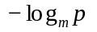. Это означает, например, что символы 128-символьного набора ASCII, которые появляются в потоке информации с равной вероятностью, в двоичной системе представления целесообразно кодировать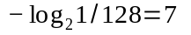битами.
Приведенная выше формула лежит в основе теории экономного кодирования. Ее следствием является ранее высказанное положение о том, что эффективность представления информации целиком и полностью зависит от свойств самой информации. Для количественной оценки этих свойств Шеннон вводит две тесно связанные между собой характеристики: энтропия (entropy) и избыточность (redundancy).
В соответствии с этим, оптимальная длина кода символа определяется вероятностью его появления на выходе источника информации. В реальных задачах мы обычно не знаем эту вероятность, однако можем получить ее оценку на основе некоторой информационной модели.
В данной лекции нас не будут интересовать способы вычисления вероятностных оценок; мы займемся изучением методик генерации систем кодов переменной длины по уже заданным вероятностных распределениях. Такие системы обычно получают или с использованием префиксного кодирования, или с использованием арифметического кодирования.
Префиксной кодирования является самым простым методом генерации кодов переменной длины. Коды, получаемые с использованием префиксного кодирования, обладают целым длину в единицах представления информации. Преимущество префиксного кодированиязаключаетсяв его простоте и высокой производительности, а недостаток - в невозможности создавать коды нецелой длины, что, естественно, негативно сказывается на эффективности кодирования. По понятным причинам (Минимальная длина префиксного кода равна информационной единицы), наибольшие потери в эффективности при использовании префиксного кодирования наблюдаются в случае частой генерации кодов, теоретически оптимальная длина которых близка к нулю.
В отличие от префиксного кодирования, арифметическое кодирование позволяет генерировать коды как целого, так и нецелой длины. Будучи теоретически оптимальным методом, арифметическое кодирование превосходит в эффективности префиксной кодирования. Оно также опережает префиксной кодирования в скорости построения системы кодов, однако из-за повышенной сложности нередко заметно уступает в скорости самого кодирования (имеется в виду процесс генерации кодовой последовательности).
Несмотря на некоторые существенные преимущества арифметического кодирования, данный метод до последнего времени был недостаточно распространен на практике. На сегодняшний день в большинстве коммерческих приложений для построения системы кодов переменной длины используется кодирование Хаффмана, что является лучшим с точки зрения эффективности, реализацией префиксного кодирования. Арифметическое кодирование применяется только в тех случаях, когда нужно добиться максимально возможного качества информационного представления и когда скорость работы не имеет решающего значения.

префиксальное кодирования

Префиксальное кодирования основан на выработке систем кодов переменной длины, которые принято называть системами префиксных кодов (или кодов префикса). Особенность этих систем заключается в том, что в пределах каждой из них более короткие по длине коды не совпадают с началом (префиксом) больше длинных кодов - так называемая свойство префикса.
Рассмотрим систему из трех двоичных кодов { «0», «10», «11»}. Как видно, ни один из этих кодов не является началом другого. Таким образом, о данной системе можно говорить как о системе префиксных кодов. Пусть трем выбранным кодам соответствуют символы «А»,«П»И«Ш». Тогда информационному сообщению «апашей»Будет соответствовать кодовая последовательность« 010011 ». Попробуем восстановить исходное сообщение по данной кодовой последовательности. Первый нулевой бит можно интерпретировать только как символ «А», Потому что коды, соответствующие символам«П»И«Ш»Начинаются с единицы. По первому битом следует единичный бит, может быть началом кодов сразу двух символов: «П»И«Ш». Определить следующий символ позволяет значение третьего бита однозначно указывает на символ «b». На данном этапе восстановлена ​​часть сообщения приобретает вид «АП». Вслед за кодом символа «П»Снова надо нулевой бит. Как мы выяснили, это код, соответствующий символу «А». Завершают кодовую последовательность два единичных бита. Так же, как и в рассмотренном выше случае, значение последнего из них позволяет однозначно воспроизвести последний символ закодированного сообщения - «Ш». Итак, нам удалось правильно декодировать всю кодовую последовательность. Как нетрудно понять, это стало возможным благодаря выполнению свойства префикса.
Что дает на практике такая система префиксных кодов? В приведенном примере символ «а» встречается в сообщении «abac» с относительной частотой 1/2, а символы «b» и «c» - с относительной частотой 1/4. Предположим, что информационный источник, что породило данное сообщение, является источником без памяти. За неимением других сведений об источнике, логично считать вероятности появления символов его на выходе равными относительным частотам. Тогда оптимальная длина кода для символа «a» должна быть равна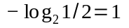 бит, а для символов «b» и «c» 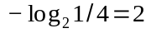бита. Как видно, выбранная система префиксных кодов находится в полном соответствии с предполагаемым вероятностным распределением.
Применение префиксного кодирования в рассматриваемом примере позволило получить оптимальное с точки зрения компактности представления информационного сообщения. Однако, если к данному сообщению добавить еще один символ «a», использование префиксного кодирования уже не даст оптимального результата. Символ «a» будет встречаться в новом сообщении с относительной частотой 3/5, а символы «b» и «c» - с относительной частотой 1/5. Оптимальные длины кодов для символов «a», «b» и «c» будут соответственно равны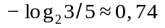, 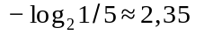 и бита. Таким образом, для представления нового сообщения достаточно примерно 6.86 бита. Для сравнения, максимально возможная эффективность префиксного кодирования в этом случае составляет 7 бит.
Системы префиксных кодов обычно получают построением кодовых деревьев. Степень разветвления в этих деревьях зависит отосновесистемы представления информации. Рассмотрим случай двоичной системы представления, которой соответствуют бинарные кодовые дерева (следующее рассуждение легко распространяется и на случай m-ичной системы представления). Как известно, каждый внутренний узел бинарного дерева имеет до двух выходных ребер. Пронумеруем эти ребра так, чтобы одному из них отвечал двоичный символ «0», а в другом - «1». Так как в дереве не может быть циклов, от корневого узла до листового узла всегда можно проложить единый маршрут. Если ребра дерева пронумерованы, то каждому такому маршруту соответствует некоторая уникальная двоичная последовательность. Множество всех таких последовательностей, образует систему префиксных кодов.
Легко понять, что любой системе префиксных кодов однозначно соответствует некоторое кодовое дерево (например, рассматриваемой системе префиксных кодов { «0», «10», «11»} соответствует кодовое дерево, изображенное на рис.1). Таким образом, выполнение свойства префикса можно интерпретировать как наличие особой древовидной организации внутри системы кодов переменной длины. Кроме такого геометрического трактовка свойства префикса, возможна также и алгебраическое трактовка, говорит, что система префиксных кодов с натуральными длинами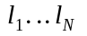 в системе представления информации с основанием m может существовать тогда и только тогда, когда выполняется неравенство Крафта:
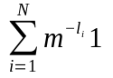.
Для того чтобы убедиться в тождественности этих, на первый взгляд непохожих утверждений, достаточно заметить, что выполнение неравенства Крафта фактически эквивалентно существованию дерева с N листовыми узлами, находящихся на расстояниях li от корневого узла.
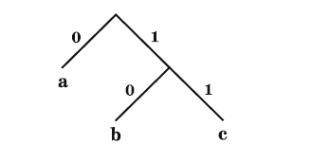
Рис.1. Бинарное кодовое дерево для системы префиксных кодов { «0», «10», «11»}
(Коды соответствуют символам «a», «b» и «c»)

Кодовые деревья необходимо строить таким образом, чтобы длины маршрутов, ведущих от корневого узла до листовых узлов, были максимально приближены к теоретически оптимальных длин кодов, соответствующих различным символам информационного алфавита. Заметим, что речь здесь идет лишь о длины маршрутов, но не о самих маршруты. Дело в том, что нумерация ребер кодового дерева может быть осуществлена ​​абсолютно произвольным образом, что обусловливает произвольность в выборе маршрута, то есть, в конечном итоге, произвольность в выборе состава префиксного кода. Иначе говоря, конкретная комбинация нулей и единиц, которая составляет Префиксный код, не играет особой роли, а определяющее значение имеет только его длина. Таким образом, для заданного вероятностного распределения может быть построено сразу несколько кодовых деревьев, соответствующих различным оптимальным системам префиксных кодов.
Итак, как же строить эти деревья? Наиболее известными методами построения кодовых деревьев с конфигурацией, соответствующей заданному вероятностное распределение, есть алгоритмы Шеннона-Фано и Хаффмана. Как было отмечено выше, система кодов, полученная с применением алгоритма Хаффмана, является лучшей с точки зрения качества информационного представления среди всех возможных систем префиксных кодов. Алгоритм Шеннона-Фано менее эффективен, однако он существенно больше простой и наглядный. Кроме алгоритмов Шеннона-Фано и Хаффмана, можно выделить алгоритмы Голомба и Райса. Рассмотрим наиболее распространенные алгоритмы префиксного кодирования применительно к двоичной системы представления информации.

Алгоритм Шеннона-Фано

Рассмотрен алгоритм предложили независимо друг от друга Г. Фано и К. Шеннон. Алгоритм представляет собой рекурсивную процедуру, позволяющую на основе заданного вероятностного распределения появления символов на выходе источника информации поэтапно формировать систему, отвечающую ему, префиксных кодов.
Сначала каждому символу информационного алфавита ставится в соответствие код нулевой длины ( "пустой" код) и вес, равная вероятности появления символа на выходе информационного источника в рамках выбранной информационной модели. Все символы алфавита сортируются по убыванию или возрастанию их весов, после чего упорядоченный ряд символов в некотором месте делится на две части так, чтобы в каждой из них сумма весов символов была примерно одинакова. К кода символов, принадлежащих одной из частей, добавляется «0», а к коду символов, принадлежащих другой части, добавляется «1» (прилагается значение, формирует очередной крайний правый разряд кода). Как нетрудно понять, каждая из указанных частей сама по себе является упорядоченным рядом символов. Каждый из этих рядов, если он содержит более одного символа, в свою очередь делится на две части в соответствии с описанным выше принципом, и к коду символов снова добавляются соответствующие двоичные значения и т.д. Процесс завершается тогда, когда у всех полученных таким образом рядах остается ровно по одному символу.
Как видно, алгоритм Шеннона-Фано в действительности не строит кодовое дерево, однако его работу можно проиллюстрировать таким построением. При разделении группы символов происходит как бы разветвления некоторого узла бинарного дерева (листовой узел становится узлом отцом для двух вновь дочерних узлов), а присвоение нулей и единиц равносильно установлению соответствия между кодами и маршрутами движения по дереву от корневого узла до листового узла. Работа алгоритма Шеннона-Фано проиллюстрирована на следующем примере (рис. 2).
Как же мы делили на группы? Достаточно просто:
Размещаем символы по вероятности появления.
- вероятность первой группы (p1) и второй (p2) равен нулю;
- p1 <= P2?
  - так: добавить в первую группу символ с начала таблицы;
  - ни: Добавить во вторую группу символ с конца таблицы;
3. если все символы разделены на группы, то завершить алгоритм, иначе перейти к шагу 2
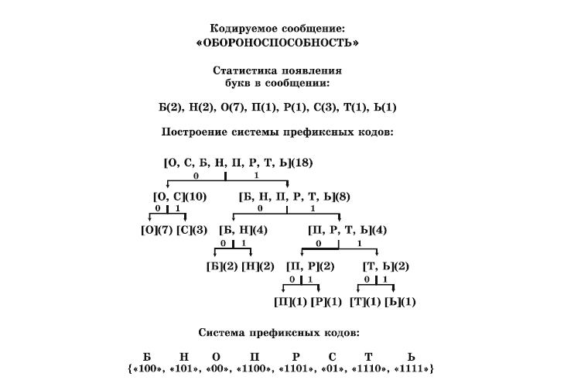
Рис. 2. Иллюстрация работы алгоритма Шеннона-Фано.

В этом случае используется информационная модель, в которой информационный источник, рождающий, рассматривается как источник без памяти. Вероятности появления символов в данной модели заменяются частотами их вхождения в информационное сообщение. В дальнейшем такая модель будет называться нулевой моделью.
Насколько обоснован такой способ построения системы кодов переменной длины? Как оказалось, он не универсален даже в рамках префиксного кодирования. Для доказательства достаточно найти оптимальную систему префиксных кодов для 5-ти символов, вероятности появления которых равны 5/13, 2/13, 2/13, 2/13 и 2/13, и убедиться в том, что система, полученная с использованием алгоритма Шеннона-Фано, в этом случае оказывается менее выгодной.
Однако алгоритм Шеннона-Фано достаточно эффективен. Несложно показать, что длина кода символа с вероятностью появления p, полученного с использованием данного метода, превышает теоретически оптимальное значение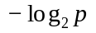менее чем на 1 бит. Эффективность алгоритма находит подтверждение и на практике: как правило, алгоритм Шеннона-Фано очень незначительно уступает в эффективности оптимальном алгоритма префиксного кодирования - алгоритма Хаффмана.

